
文:任立渝
颱風、颶風、氣旋
颱風是發生在熱帶海洋上的劇烈風暴。世界上很多海域都有它的蹤跡，但是名稱並不一致。「颱風」是北太平洋西部包括南海的廣大海域，也就是太平洋靠亞洲這一面的稱呼法；美洲東方的北大西洋和西方的北太平洋東部海域，稱為「颶風」；印度洋上則被稱為「氣旋」。

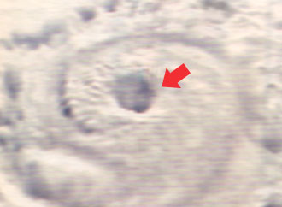
風從那裡來
從電視氣象播放的連續衛星雲圖上看颱風的雲，是以逆時鐘方向旋轉，和低氣壓的氣流方向相同。因為颱風也是低氣壓，而且是氣壓很低的低氣壓。氣壓越低，颱風就越強，風亦越大。
颱風的風速是從外向內增強，外圈風速增強緩慢，內圈迅速加強，到中心附近達最強。氣象報告中表示颱風強度常說的「中心附近最大風速」即指這一圈的風力，再往內進入中心，卻是雲稀風靜完全不同的景象。這種現象和放掉浴盆裡的水相似，水流旋轉著由外向內流，從洞口流出，水流越近中心流速越快，中心呈中空。對颱風來說，即是颱風中心，又叫「颱風眼」。也就是衛星雲圖上看見的一個黑色的圓洞 (如右圖)，越圓越清晰，就表示颱風越強，通常颱風強度達中度或以上的時候，才能在衛星雲圖上看見颱風眼。

颱風的等級
颱風分為三個等級，決定於颱風中心附近最大風速，共分輕度、中度和強烈颱風。在強烈颱風內如風力達每秒六十七公尺或以上時，又稱超級颱風，但是未另分一級，仍屬強烈颱風範圍。
颱 風 等 級 | 中心附近最大風速
颱 風 等 級 | 公尺／每秒 | 相當風級
輕 度 颱 風 | 17.2 ~ 32.6 | 8 ~11
中 度 颱 風 | 32.7 ~ 50.9 | 12 ~ 15
強 烈 颱 風 | 51.0 以上 | 15級以上
颱風的範圍大小不等，有小到半徑一百公里的小型颱風；有大到五百公里或更大的大型颱風。所謂範圍是指風速達每秒十五公尺（七級風）以上所圍的區域，也就是暴風圈或暴風範圍。氣象報告時看見的暴風圈都是一個圓，看起來均勻對稱，實際上風雨強弱分布絕不會這麼均勻，而是相當不規則。有時北方強，有時南方大；特別是有較強勁西南氣流的時候，在颱風的南方會有很寬廣的風雨區，使降豪雨的時間加長，颱風過後仍有豪雨發生。

雲牆和螺旋雲帶
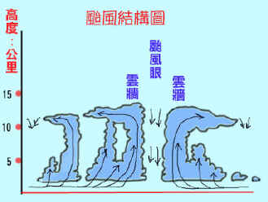
通常颱風的風力在暴風圈內是以前進方向的右半邊較強、左半邊較弱。降雨的大小則由雲層的厚密而定。颱風中心周圍有一圈最厚的雲，如高牆般聳立，會出現最大風雨—─又稱「雲牆」。再向外就是一圈圈的雲，從水平方向由上向下看則是一條條由外向內聚合的雲帶，稱為「螺旋雲帶」。所以當颱風來時，一條條螺旋雲帶也到達。降雨在雲帶到時加強，過後減弱，出現一陣強、一陣弱的現象。不過降雨強度是越來越強，雲牆到時最強，然後突然減弱，就是颱風眼到了。平靜數小時後，風雨再度增強然後隨颱風的移去而漸減小，這種風雨的變化是一般情形。
臺灣因有高山的阻擋，有加強也有減弱的作用，使各地區出現的風雨強弱和時間早晚有很大的不同，並隨颱風經過時的路徑而有變動，又會受當時大範圍天氣形態改變，是相當複雜而多變化的。所以在颱風來襲時，我們一定要隨時注意氣象報告，聽氣象人員說明各種不同變動，這樣才能隨時應變，使災害減到最低限度。
【資料來源：科學小芽子】

